武汉设计工程学院教科研平台
项目申报手册

武汉设计工程学院
2026年4月

- 基础操作
- 系统登录
- 在浏览器中输入http://v4849.kypt.chaoxing.com/进入教科研平台。推荐使用谷歌浏览器（Chrome浏览器）、火狐浏览器、Edge浏览器、360极速浏览器。


（2）点击首页右上角的【登录】按钮，跳转至登录页面。


已绑定手机号的用户可使用手机号登录。未绑定手机号的，请使用教务系统账号密码登录。
建议：首次登录时请选择【机构账号登录】，如同一单位下存在多个账号，也请选择【机构账号登录】。
（3）输入账号密码后点击“登录”，进行安全验证。

- 完善信息
用户登录系统后，在工作台点击左侧导航栏中“个人信息”，进入个人信息页面，点击左上角【添加】按钮，完善个人信息后，点击提交。
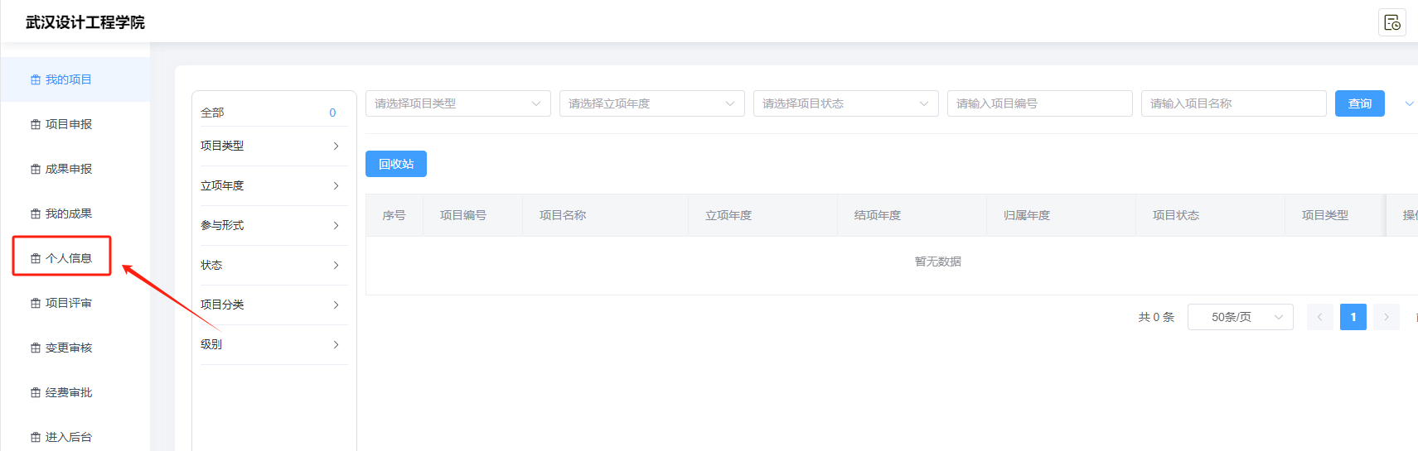
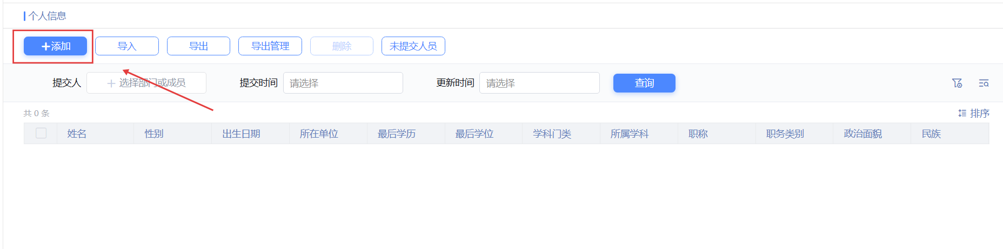
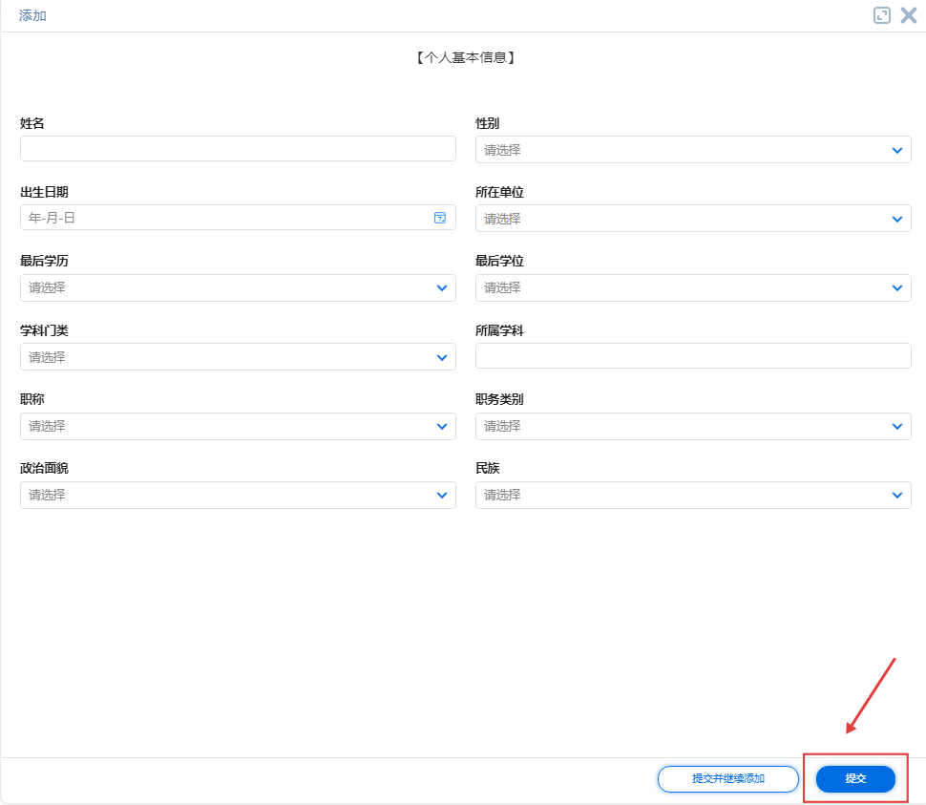

- 项目申报
（1）在工作台点击左侧导航栏中“项目申报”，进入申报页面，选择需要申报的项目类型，点击对应操作列的【申报】按钮，进入该项目的申报任务页面。
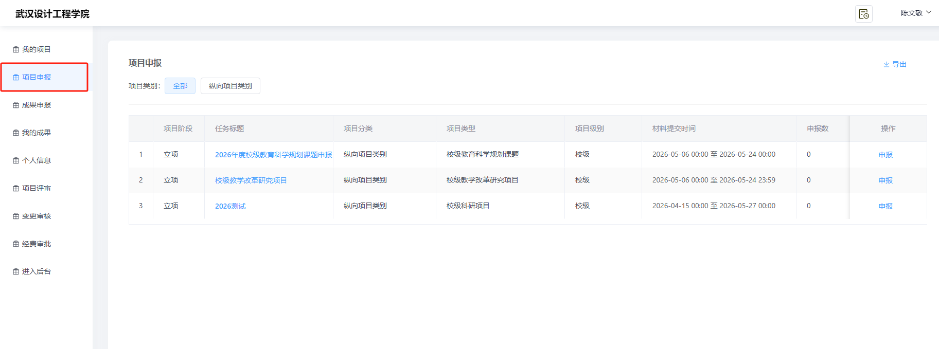
（2）在申报任务页面中，在线填写项目信息并上传相关材料。检查无误后，点击“提交申请”按钮完成申报；或点击“暂存”按钮保存当前填写内容。
